
МИНИСТЕРСТВО НАУКИ И ВЫСШЕГО ОБРАЗОВАНИЯ РОССИЙСКОЙ ФЕДЕРАЦИИ
ФЕДЕРАЛЬНОЕ ГОСУДАРСТВЕННОЕ БЮДЖЕТНОЕ
ОБРАЗОВАТЕЛЬНОЕ УЧРЕЖДЕНИЕ ВЫСШЕГО ОБРАЗОВАНИЯ
«ДОНСКОЙ ГОСУДАРСТВЕННЫЙ ТЕХНИЧЕСКИЙ УНИВЕРСИТЕТ»
(ДГТУ)

Факультет «Информатика и вычислительная техника»
Кафедра «Кибербезопасность информационных систем»

Лабораторная работа №5
по дисциплине: «Теория псевдослучайных генераторов»
на тему: «Методика оценки качества ГПСП. Графический тест: Гистограмма распределения элементов»

Выполнил обучающийся гр. ВКБ41
Смирнова Александра Павловна

Проверила:
Ст. пр. Артамонова Е.А.

Ростов-на-Дону
2025
Лабораторная работа №5
«Методика оценки качества ГПСП. Графический тест: Гистограмма распределения элементов»
Вариант №22
Задание. Построить гистограмму распределения элементов для каждой последовательности из лабораторных работ № 1 – 4, оценить равномерность распре деления символов в исследуемой последовательности, определить частоту появления конкретного символа
Входные данные.
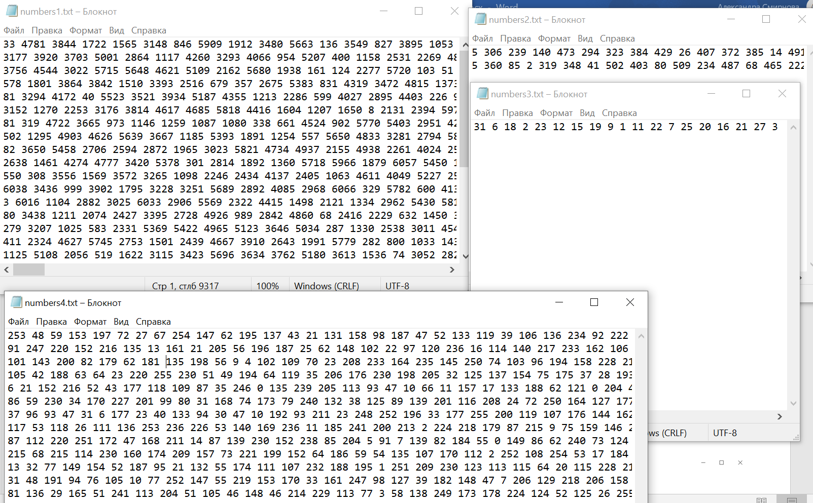
Результат.
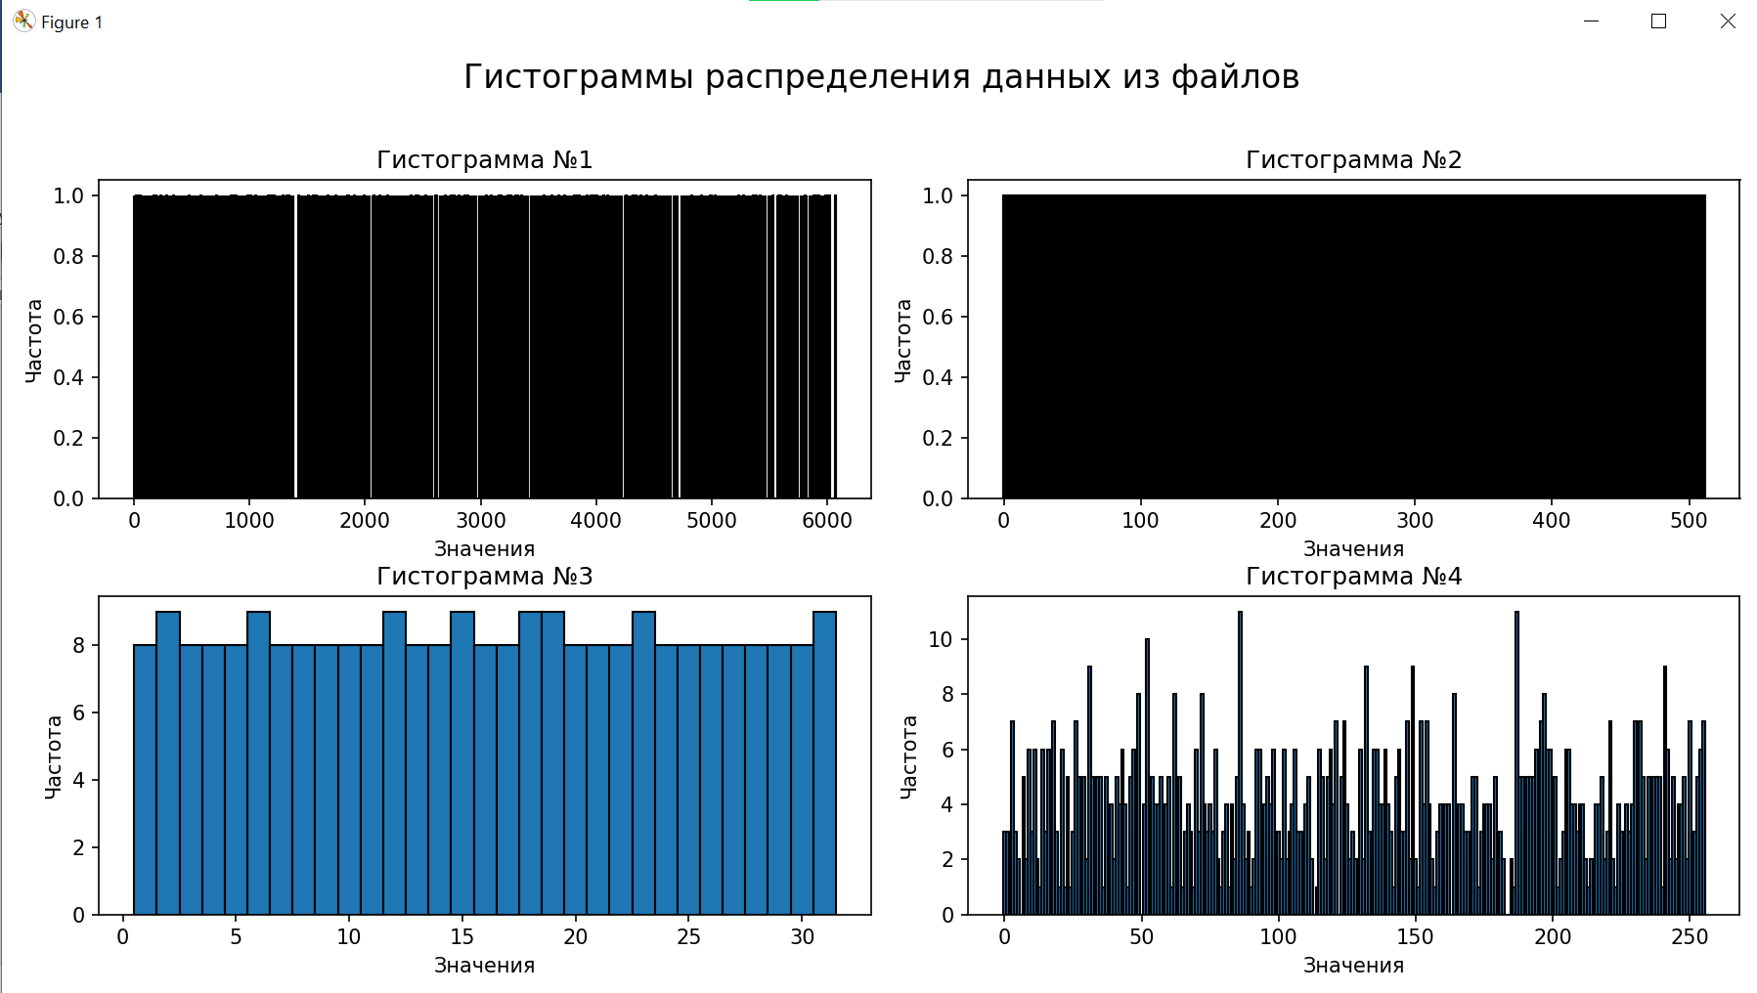

Листинг программы.
import matplotlib.pyplot as plt
import numpy as np
MAX_COUNT = 1000
def read_data_from_file(filename):
try:
with open(filename, 'r', encoding='utf-8') as file:
content = file.read().strip()
parts = content.split()
limit = min(len(parts), MAX_COUNT)
numbers = [float(part) for part in parts[:limit]]
return np.array(numbers)
except FileNotFoundError:
print(f"Ошибка: файл {filename} не найден.")
except ValueError as e:
print(f"Ошибка преобразования числа: {e}")
return np.array([])
def show_four_histograms(filenames):
fig, axes = plt.subplots(2, 2, figsize=(12, 8))
fig.suptitle("Гистограммы распределения данных из файлов", fontsize=16)
for i, filename in enumerate(filenames):
data = read_data_from_file(filename)
d = np.diff(np.unique(data)).min()
left_of_first_bin = data.min() - float(d)/2
right_of_last_bin = data.max() + float(d)/2
bins = np.arange(left_of_first_bin, right_of_last_bin + d, d)
ax = axes[i // 2, i % 2]
if data.any():
ax.hist(data, bins=bins, edgecolor='black')
ax.set_title(f"Гистограмма №{i + 1}")
ax.set_xlabel("Значения")
ax.set_ylabel("Частота")
else:
ax.set_title(f"Гистограмма №{i + 1} (ошибка чтения)")
ax.axis('off')
plt.tight_layout(rect=(0, 0.03, 1, 0.95))
plt.show()
if __name__ == "__main__":
filenames = ["numbers1.txt", "numbers2.txt", "numbers3.txt", "numbers4.txt"]
show_four_histograms(filenames)

Вывод по работе: по результатам лабораторной работы была построена гистограмма распределения элементов для каждой последовательности из лабораторных работ № 1 – 4, а также оценена равномерность распределения символов в исследуемой последовательности и определена частота появления конкретного символа

